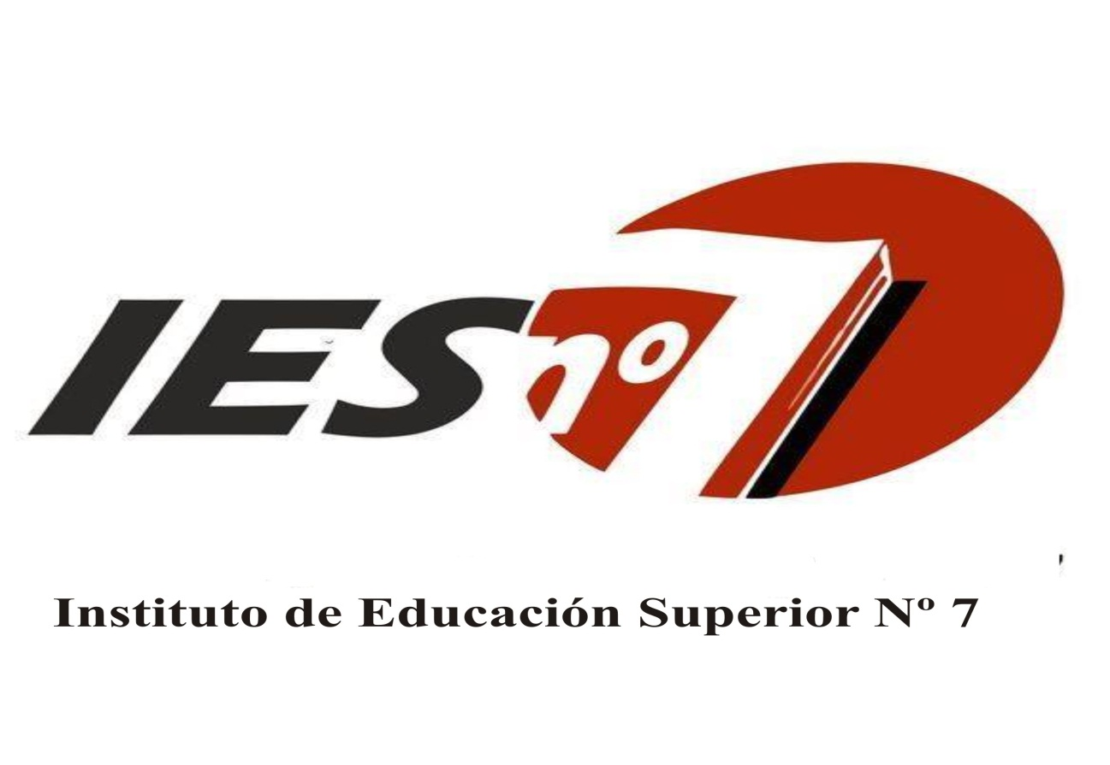
CARRERA: PROFESORADO DE EDUCACIÓN SUPERIOR EN CIENCIAS DE LA EDUCACIÓN
PLAN 260/03 Modificado RN 2025/10

AÑO LECTIVO: 2.020

ESPACIO CURRICULAR: DIDÁCTICA Y TEORÍA DEL CURRICULUM

FORMATO CURRICULAR: MATERIA

REGIMEN DE CURSADO: ANUAL

CURSO: 2º AÑO

PROFESORA: ADRIANA CUCATTO

MARCO REFERENCIAL

En este espacio curricular se pretende que los/las alumnos/as logren comprender lo específico de la tarea docente: enseñanza; entendida como acción intencional y socialmente mediada para la transmisión de la cultura y el conocimiento en las instituciones educativas.
El espacio se ubica en el 2° año del Profesorado de Educación Superior en Ciencias de la Educación.
Se trabajará articulando con el Trayecto de Práctica II, desde lo teórico sobre las distintas formas de planificar (Unidad Didáctica, Proyecto, Secuencia didáctica) y, además teniendo en cuenta lo que se desarrollará en las Didácticas del 3° año de la carrera (Didáctica del 3º ciclo de la E.G.B., Didáctica de la Educación Polimodal y de la Educación Superior)
La didáctica constituye un campo de conocimiento que está atravesado por una serie de problemáticas. Para abordar el objeto de estudio de la didáctica en su cabal complejidad, es fundamental reconocer el mismo-la enseñanza- como práctica social que se comprende desde su situacionalidad histórica y desde las diferentes relaciones y significaciones que asume en la perspectiva de análisis de los sujetos.
Es preciso reconocer que la sola referencia a la didáctica remite a una tradición que, a su vez es una respuesta a un contexto espacio-temporal específico.
Por otro lado, el término curriculum, es uno de los más frecuentemente utilizados en los ámbitos educativos, por lo cual no se debe dejar de analizar. El curriculum supone un proyecto socio-político- cultural, que orienta la intervención social intencional, implica una previsión de acciones flexibles con diferentes niveles de especificación, para dar respuesta a situaciones diversas. Constituye un marco para la actuación profesional de los diversos actores en el proceso de enseñanza y aprendizaje.
Las reformas educativas en nuestro país, han tomado alcurriculum como objeto central, no sólo, elaborando prescripciones acerca de qué contenidos deber ser enseñados, sino también sobre sus enfoques, metodologías y formas para evaluar resultados.
Se concibe la inserción de la Didáctica y Teoría del curriculum en el marco del diseño curricular para IFD, para así conformar nuevos puntos de vista y desafiar a pensar alternativas posibles.
Se pretende analizar el campo problemático de la Didáctica en su devenir histórico-social y, remite a pensar una propuesta curricular que profundice una formación teórica-epistemológica.

PROPÓSITOS

- Caracterizar la problemática del campo de la didáctica a partir de un análisis del objeto de conocimiento, de la relación con otras disciplinas y de los modelos de investigación empleados.
- Contribuir a la construcción de marcos de referencia y de principios sustentados en razones teóricas y prácticas.
- Generar espacios de reflexión acerca de las clases observadas desde el espacio Taller de Práctica II

OBJETIVOS

- Reconocer problemáticas que presentan los contenidos a enseñar.
- Identificar características y necesidades de aprendizaje de los alumnos como base para su actuación docente.
- Comprender la problemática del curriculum.
- Conocer los componentes curriculares, ejemplificando en planes de clases.

CONTENIDOS

DIDACTICA
Configuración del campo.
Tensiones entre didáctica general y didácticas específicas
Enfoques históricos y tendencias actuales.
Dimensiones teórica, política, epistemológica, ética y técnica.

ENSEÑANZA
La enseñanza; objeto de estudio de la didáctica.
La complejidad de la enseñanza: la buena enseñanza, la tríada
didáctica,transposición didáctica.
Teorías acerca de la enseñanza (enfoques y modelos)
La organización de la enseñanza, construcciones metodológicas, la
arquitectura de la clase.
Materiales didácticos y recursos tecnológicos.

CURRICULUM
Conceptos: prescripto, oculto, nulo, real.
Fuentes y fundamentos del curriculum.
El curriculum como proyecto.
Niveles de concreción del curriculum. Diseños curriculares y otros materiales curriculares con los que se lleva a cabo la propuesta política.
Componentes del curriculum.
El diseño de la enseñanza y el aprendizaje. Criterios para la selección y organización de los contenidos.
Distintas formas de planificar.
Estrategias de enseñanza.
Evaluación: concepciones, enfoques y tipos.
Evaluación y acreditación.

MARCO METODOLÓGICO

Este espacio curricular se desarrollará con modalidad teórico-práctica.
Se trabajará a partir de análisis y reflexión de artículos, videos.
Se elaborarán trabajos prácticos.
Exposición, debates.
Se realizarán trabajos de escritura y lectura. (diarios de clase)
Lectura y comprensión de documentos curriculares para la elaboración de planes.
Diseño de clases, teniendo en cuenta los distintos tipos de teorías y currículo.

TEMPORALIZACIÓN

Didáctica y Enseñanza (1º cuatrimestre)

Curriculum (2º cuatrimestre)

EVALUACIÓN

Modalidad de cursado y aprobación: este espacio admite 3 (tres) categorías de alumnos:

Alumno regular con cursado presencial:
- 75% de asistencia a clases.
- Parciales aprobados (uno por cada cuatrimestre), con calificación mínima 6(seis)
- Cumplimiento y aprobación del 70% de los trabajos prácticos propuestos.
- La aprobación será con examen final o por promoción directa.
- Para acceder a la Promoción Directa, la cual implica no rendir un examen final, los estudiantes deberán cumplir con el porcentaje de asistencia establecido para el régimen presencial, el 100% de trabajos prácticos entregados en tiempo y forma y la aprobación de exámenes parciales, con un promedio final de calificaciones de 8 (ocho) o más puntos; culminando con la aprobación de una instancia final integradora con 8 (ocho) o más puntos.

Alumno regular con cursado semi presencial:
- 40% de asistencia a las clases.
- Aprobación del 100% de los trabajos prácticos y parciales previstos en el espacio curricular, con calificación mínima 6(seis)
- La aprobación será con examen final ante tribunal.

Alumno libre:
Realiza los aprendizajes correspondientes al desarrollo de la materia sin asistir a las clases. No realiza trabajos prácticos ni exámenes parciales. Deberá:
- Reunirse en dos oportunidades como mínimo con el docente de la cátedra,
- Acordar bibliografía obligatoria y criterios de evaluación.
- La aprobación será con examen final ante tribunal.

VI - RÉGIMEN DE CORRELATIVIDADES PARA CURSAR

SEGUNDO AÑO
PARA CURSAR | DEBE TENER REGULARIZADA | DEBE TENER APROBADA
Didáctica y Teoría del Currículum | Pedagogía  Historia General de la Educación y la Pedagogía | Psicología Educativa

RÉGIMEN DE CORRELATIVIDADES PARA RENDIR

SEGUNDO AÑO
PARA RENDIR | DEBE TENER APROBADA
Didáctica y Teoría del Currículum | Pedagogía  Historia General de la Educación y la Pedagogía

BIBLIOGRAFÍA

ANIJOVICH, Rebeca; MORA, Silvia. “Estrategias de enseñanza” Aique
ANTELO, Estanislao “Instrucciones para ser profesor” SANTILLANA 1999
BOTTA, Mirta. “Tesis, monografías e informes. Nuevas normas y técnicas de investigación y redacción. Buenos Aires. Biblos 2002
CAMILLONI y otros.“Corrientes didácticas contemporáneas” Paidós.
CAMILLONI, Alicia “El saber didáctico” Paidos 22007
CARUSO; M. y DUSSEL, I. “De Sarmiento a Los Simpsons” Editorial Kapelusz
FELDMAN, Daniel. “Didáctica general”
LARROYO, Francisco. “Historia general de la pedagogía”Porca S.A. México
MALLART, Juan. “Didáctica general para psicopedagogos”
MEDAURA, Olga. “Una didáctica para un profesor diferente” Humanitas
NICASTRO, Sandra “Trabajar en la escuela” Homo Sapiens. 2018
SANTOS GUERRA, Miguel Angel “La escuela que aprende” Morata 2001
SOUTO, Marta “Pliegues de la formación” Homo Sapiens 2016

